**UNIVERSIDAD NACIONAL AUTÓNOMA DE MÉXICO**

**FACULTAD DE INGENIERÍA**

FUNDAMENTOS DE PROGRAMACIÓN

Reporte práctica #1

**Integrantes:**

Tavera Julio

Pamela

Viridiana

Torres González Paulina Nicole

**Grupo:** 1112

OBJETIVO:

Descubrir herramientas de software para uso académico y profesional, tales como.

1. Control de versiones.
2. Repositorios.
3. Búsquedas avanzadas de información.

INTRODUCCIÓN:

El cómputo es de mucha utilidad para el ingeniero, pues le permite desarrollar sus proyectos apoyándose de las herramientas que le ofrece un software.

El control de versiones nos permite regresar a versiones específicas de archivos, revertir y comparar cambios. Entre sus beneficios está el facilitar el trabajo en equipo y permite un respaldo de la información.

Por otra parte, el almacenamiento en línea nos permite organizar un proyecto a través un directorio del mismo, existen varios tipos:

* Local: Se almacena en la base de datos local.
* Centralizado: Cada usuario descarga archivos y sube al mismo sus cambios.
* Distribuido: Los usuarios tienen una copia exacta del proyecto y pueden reestablecer el servidor con sus propias copias de seguridad por si el servidor cambia o tiene dificultades técnicas.

DESARROLLO:

1. Durante la clase planteamos el objetivo y el profesor dio una breve introducción del tema para posteriormente llevarlo a la práctica.
2. Creamos una cuenta en la plataforma GitHub

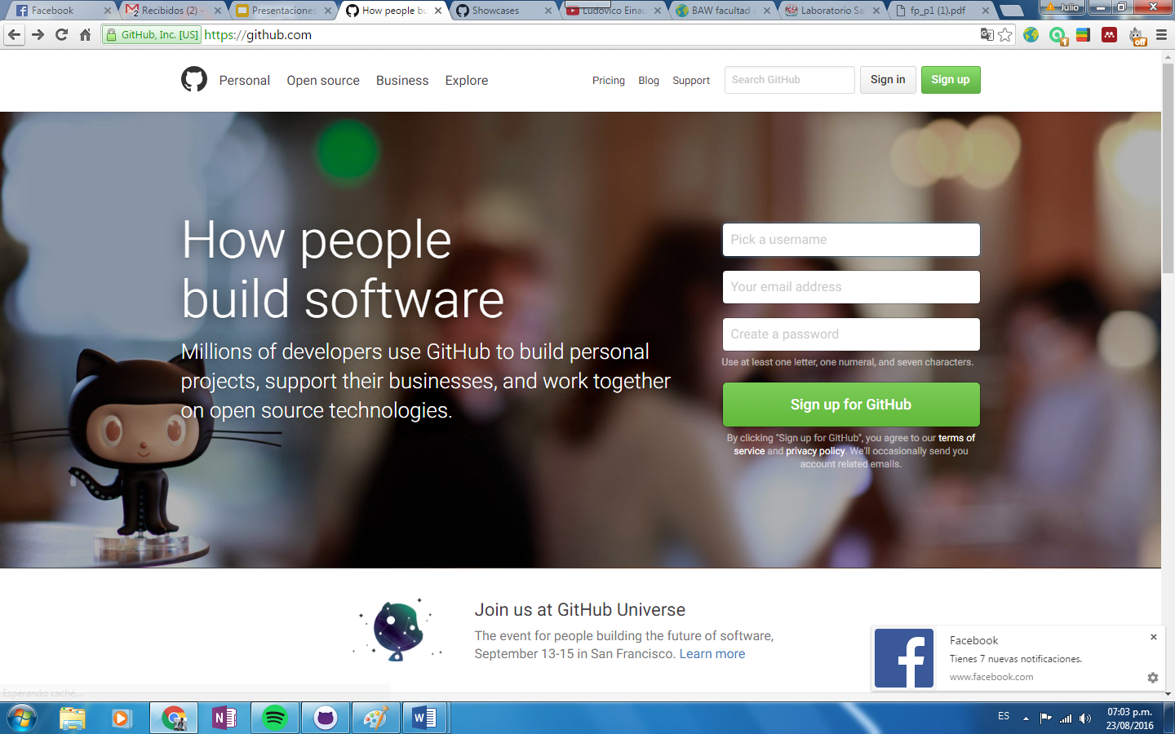

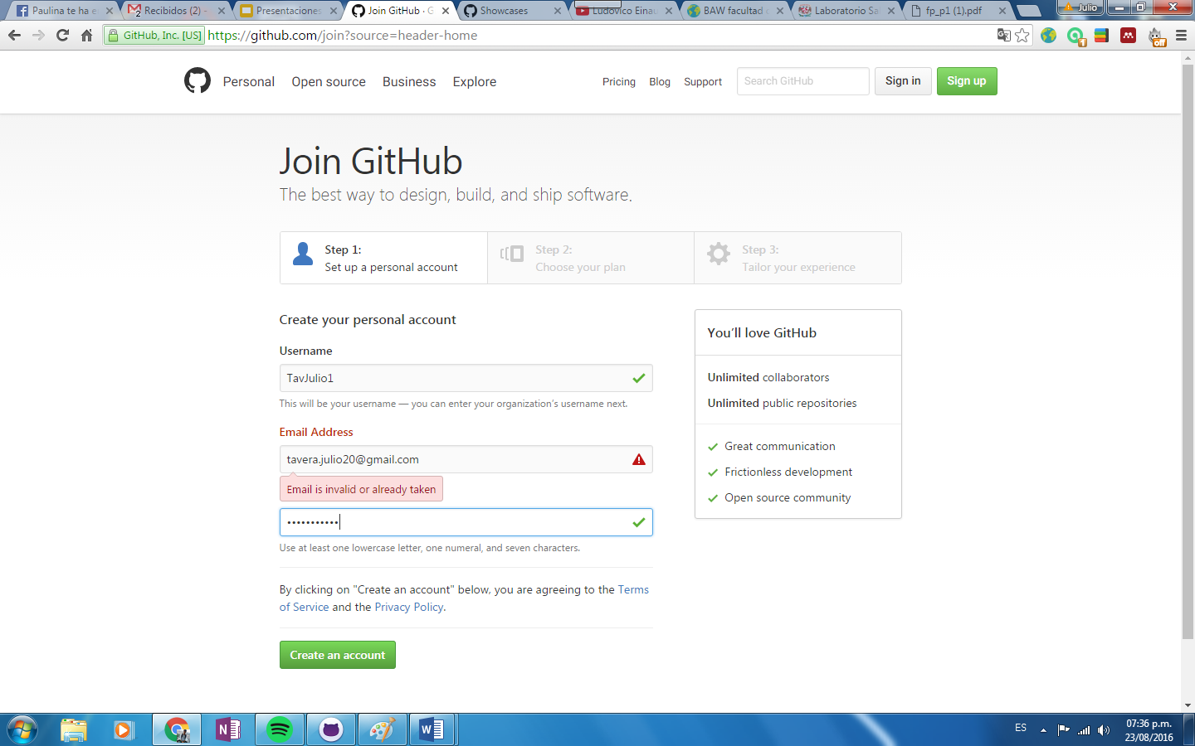

1. Después abrimos un repositorio dentro de nuestra cuenta, para hacer el trabajo del collage, incluyendo una breve descripción del repositorio.

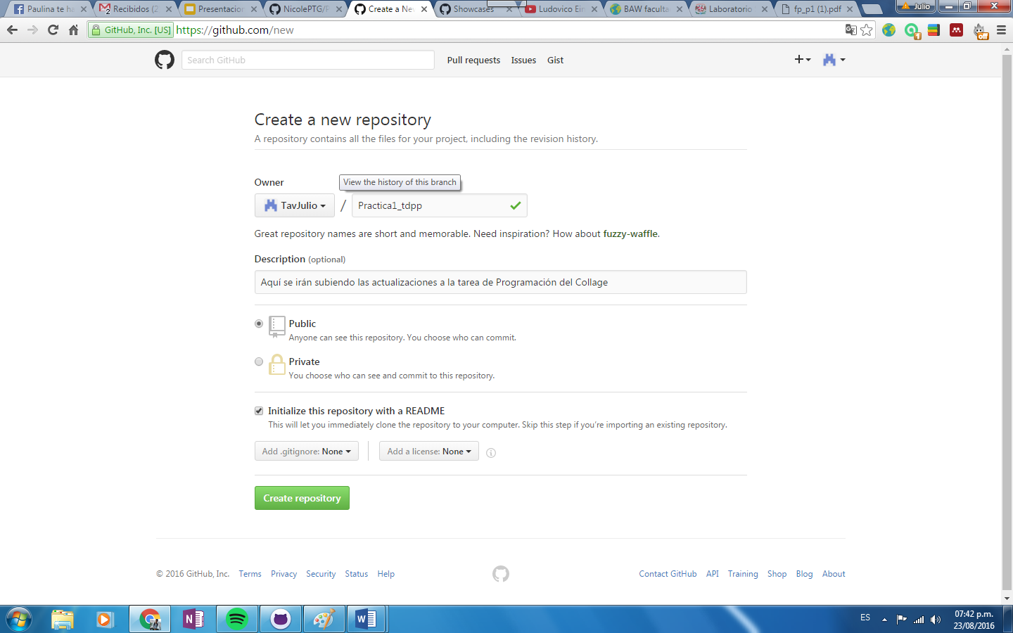

1. Posteriormente, buscamos una imagen en el buscador de algún paisaje que nos haya gustado.
2. Se subió un archivo en Word a la plataforma GitHub.

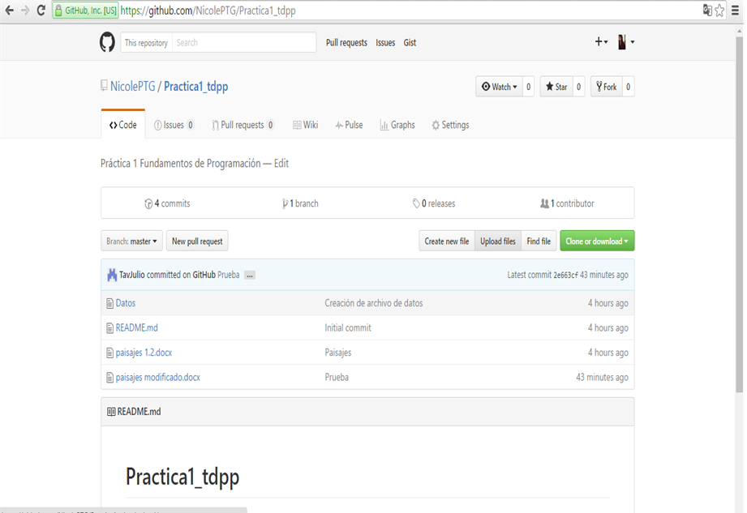

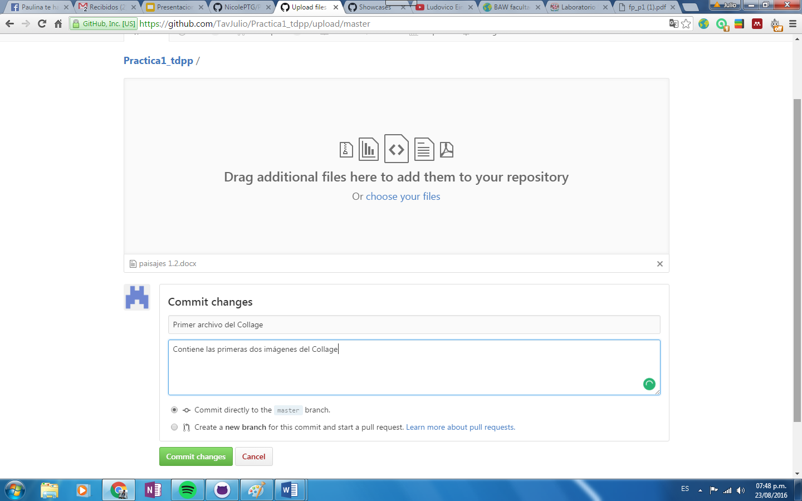

1. Para compartir el archivo con los miembros del equipo y así pudieran modificar el documento original, ingresábamos a settings y, en la opción de “Collaborators” se añadía a los miembros del equipo.

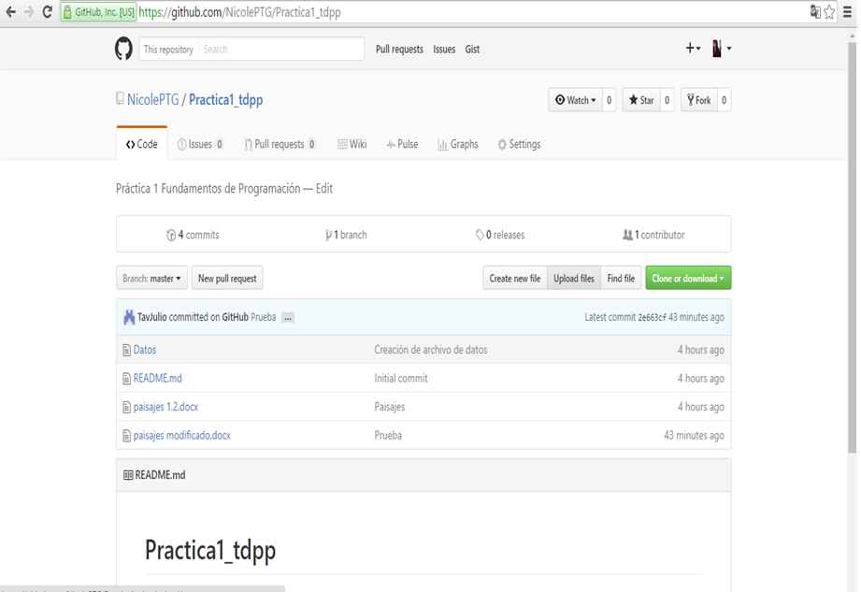

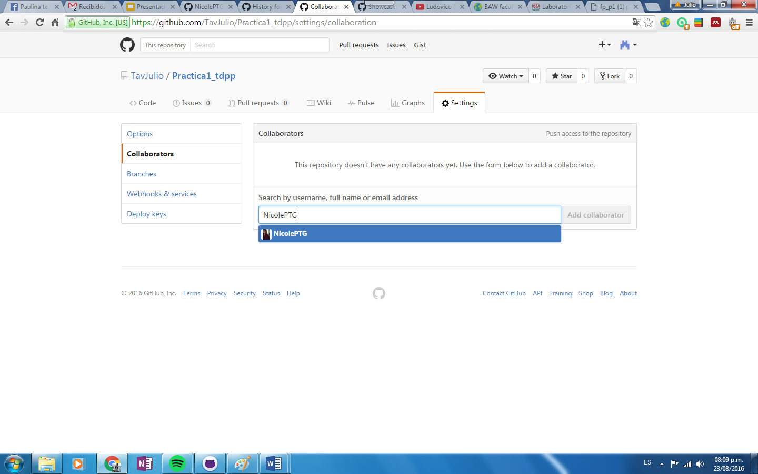

1. Se descarga el documento original y se hacen cambios sobre de él.

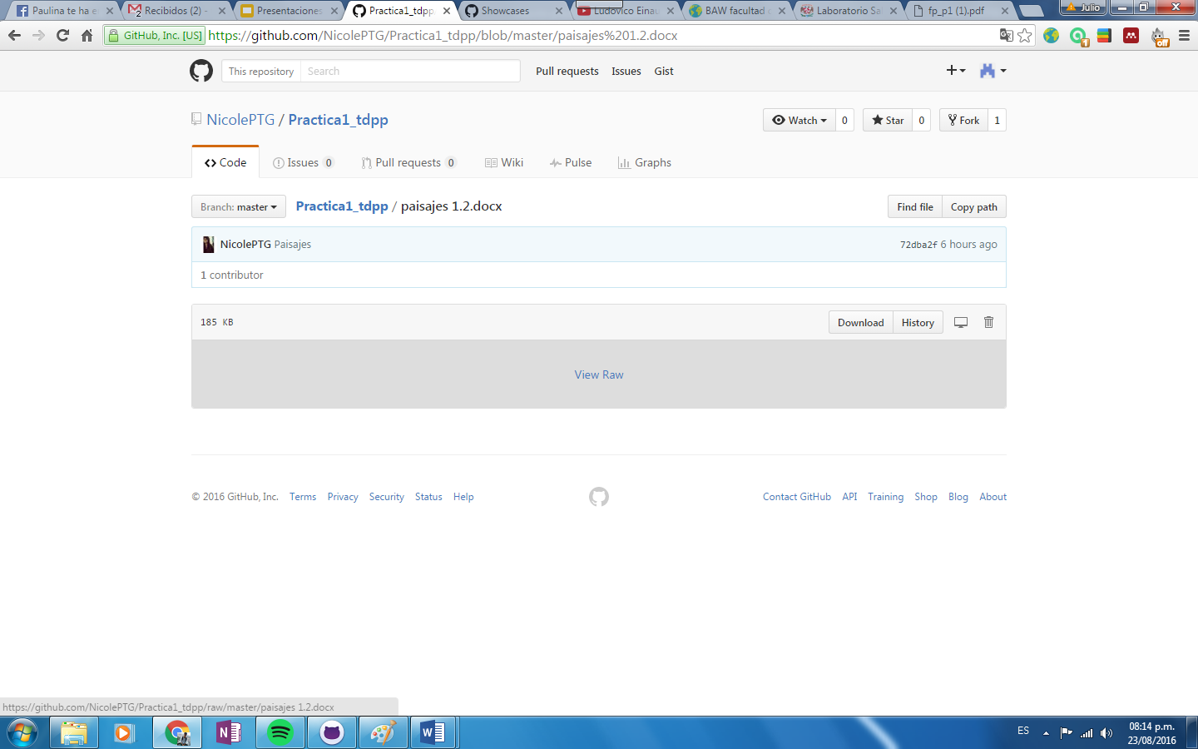

1. Una vez habiendo editado el documento en Word, se sube el archivo modificado al repositorio donde estaba el archivo original, añadiendo una descripción de qué es lo que se añadió al archivo original.



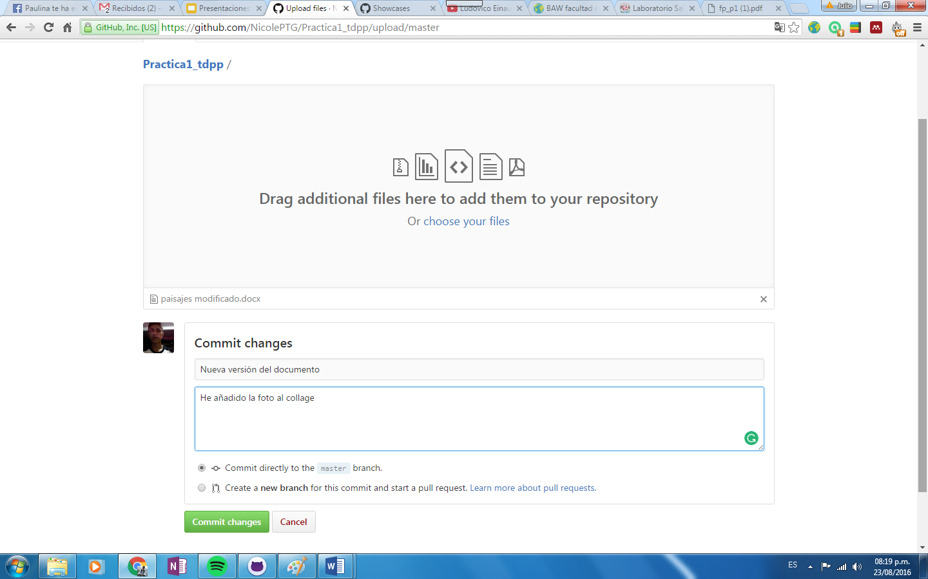

1. Por último, habrá que revisar si el documento en efecto fue compartido, cada integrante hizo lo mismo para que al final cada quien pudiera tener la versión final.

Conclusiones